《幸福的方法》内容简介及作者简介

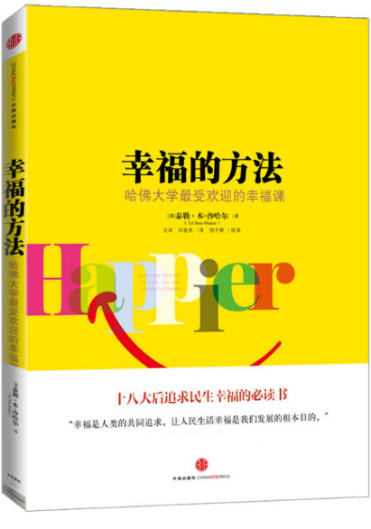
本书简介：
你幸福吗？幸福到底是什么？你想学习幸福的方法吗？此书希望帮助每一个人开启智慧，通过运用简单易行的方法，达到幸福的彼岸。在本书中，作者把人生分为四种类型：忙碌奔波型、享乐主义型、虚无主义型、感悟幸福型，更具洞察力地解析了大多数人不幸福的根本原因。同时作者提出，找到自己的人生使命，激发内在的潜力，从事自己真正想做的工作，体现出自我的核心价值，幸福即在眼前。
作者简介：
泰勒•本-沙哈尔（Tal Ben-Shahar），哈佛大学心理学硕士、哲学和组织行为学博士。沙哈尔博士开设的“积极心理学”和“领袖心理学”课程曾被哈佛学生推选为“最受欢迎的课程”，他本人也被评为“最受欢迎的哈佛导师”。他的课程兼具实用性和可操作性，被众多企业家和高管们誉为“摸得着的幸福”。沙哈尔博士目前致力于个人及组织机构的优势开发、领导力提升等研究工作。

